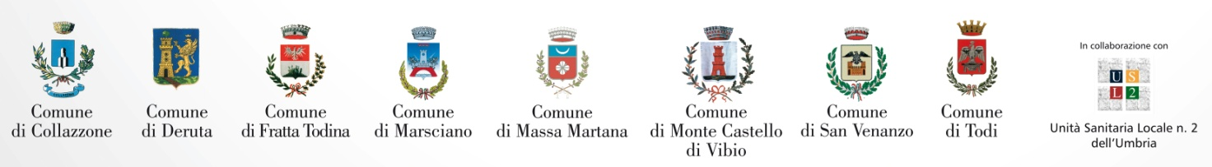

**Allegato 2)**

**Avviso pubblico per la selezione dei progetti finanziati dalla Presidenza del Consiglio dei Ministri – Dipartimento per le politiche Giovanili ed il Servizio Civile Universale - PCM a valere sul “Fondo Politiche Giovanili” Anno 2023 - Programma regionale (Think young – Azioni territoriali per i giovani dell’Umbria) Progetto “Giovani in Azione”- CUP:** **I64D24001180003**

**SCHEDA PROGETTUALE**

|  |
| --- |
| **1) Soggetto proponente**  *Descrizione dell’Ente, della sua organizzazione (organigramma operativo), eventuali reti di cui si fa parte (max 2500 caratteri)* |
|  |

|  |
| --- |
| **2) Esperienza maturata dal soggetto proponente anche in relazione alle specifiche attività previste dalle Linee d’intervento dell’Avviso in tema di politiche giovanili.** *(max 2500 caratteri)* |
|  |

|  |
| --- |
| **3) Presenza di risorse umane con esperienza comprovata in attività con minori e giovani nelle politiche giovanili** *(attestabile anche mediante curriculum vitae)* |
|  |

|  |
| --- |
| **Descrivere la proposta progettuale, le fasi, le modalità, le fasi di realizzazione (max 3 cartelle) in base a quanto previsto all’art.2 dell’Avviso** |
|  |

|  |  |  |  |
| --- | --- | --- | --- |
| **Luogo e data** |  | **Firma** |  |